«Роля сям'і ў выхаванні патрыятычных пачуццяў у выхаванцаў»
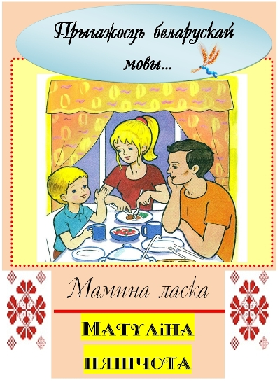

Безумоўна, аснова выхавання чалавека
закладваецца ў сям'і. Патрыятычнае вы-
хаванне, цікавасць да духоўнага пачатку
нашага жыцця таксама павінны пачына-
ецца ў сям'і. Але ўмоў длягэтага сёння, на
жаль, недастаткова. І справа тут не ў ад-
сутнасці ў бацькоў часу для педагагічных
гутарак са сваімі дзецьмі, а ў нашым жа-
данні ахаваць іх ад цяжкіх задач, працы,
духоўных высілкаў. Кожная сям'я - гэта свой замкнёны свет і сваё жыццё, свае радасці і смутку, клопаты і традыцыі, свой побыт.
У сучаснай сям'і вялікую частку часу дзіця мае зносіны з мамай. Менавіта з ёй складаюцца даверныя адносіны, абмяркоўваюцца трывогі, пытанні, патрэбы. Аднак для дзяцей не менш важна і зносіны з татам. Чым часцей бацька мае зносіны з дзіцем, тым больш цеснымі становяцца эмацыйныя сувязі, а чым ранней бацька далучаецца да догляду за малым, тым мацней і глыбей яго бацькоўскія пачуцці.
Устаноўлена, што ў сем'ях, у якіх бацькі марнуюць шмат часу на размовы, гульні з дзецьмі, дзеці лепш развіваюцца. Аднак даказана, што дзеці, пазбаўленыя магчымасці мець зносіны з бацькаміа бо з адным з іх, валодаюць павышанай адчувальнасцю, маюць цяжкасці ў наладжванні кантактаў з аднагодкамі. Сур'ёзную небяспеку для развіцця дзіцяці ўяўляе адсутнасць эмоцый, ласкі, цеплыні пры хай нават і паўнавартасным задавальненні яго фізіялагічных патрэбаў. Толькі сталыя зносіны бацькоў з дзіцем спрыяеў сталяванню глыбокіх эмацыйных сувязяў, нараджае ўзаемную радасць.
Выхаванне дзяцей у любові і павазе да бацькоў, шанаванні продкаў - адна з вядучых ідэй педагогікі. Іншая ідэя – гадаваць будучага сем'яніна з малых гадоў шляхам фарміравання станоўчых маральных якасцяў (працавітасці, памяркоўнасці, падатлівасці, стараннасці, сціпласці, сумленнасці).
Спецыяльныя сацыялагічныя і псіхолага-педагагічныя даследаванні паказалі, што сям'я і дзіцячы сад, маючы свае асаблівыя функцыі, не могуць замяніць адзін аднаго і павінны ўзаемадзейнічаць ў імя паўнавартаснага развіцця дзіцяці.
Калі ў дзяцінстве дзіця адчуваў пачуццё жалю да іншага чалавека, радасць ад добрага ўчынку, гонар за сваіх бацькоў, захапленне ад судотыку з выдатным подзвігам, ён набыў эмацыйны вопыт. Тым самым будуць пабудаваны шляхі для асацыяцый эмацыйнага характару, а гэта з'яўляецца асновай, падмуркам больш глыбокіх пачуццяў, умовай паўнавартаснага развіцця чалавека.
Выхаванне маленькага патрыёта пачынаецца з самага блізкага для яго - роднай хаты, вуліцы, дзе ён жыве, дзіцячага саду.
Звяртайце ўвагу дзіцяці на прыгажосць роднага горада.
У час прагулкі раскажыце, што знаходзіцца на вашай вуліцы, пагаворыце пра значэнне кожнага аб'екта. Дайце ўяўленне аб рабоце грамадскіх устаноў: пошты, крамы, бібліятэкі і г.д. Паназірайце за працай супрацоўнікаў гэтых устаноў, адзначце каштоўнасць іх працы.
Разам з дзіцем прымайце ўдзел у працы па добраўпарадкаванні і азеляненні свайго двара. Пашырайце уласны кругагляд. Вучыце дзіцяці правільна ацэньваць свае ўчынкі і ўчынкі іншых людзей. Чытайце яму кнігі пра Радзіму, яе героях, пра традыцыі, культуру свайго народа. Заахвочвайце дзіцяці за імкненне падтрымліваць парадак, прыкладныя паводзіны ў грамадскіх месцах.

